
2020年高考物理100考点最新模拟题千题精练
第六部分 机械能
专题6.9 与连接体相关的能量问题（提高篇）
一．选择题
1．（6分）（2019湖北四地七校考试联盟期末）如图所示，固定的光滑竖直杆上套一个滑块A，与滑块A连接的细线绕过光滑的轻质定滑轮连接滑块B，细线不可伸长，滑块B放在粗糙的固定斜面上，连接滑块B的细线和斜面平行，滑块A从细线水平位置由静止释放（不计轮轴处的摩擦），到滑块A下降到速度最大（A未落地，B未上升至滑轮处）的过程中（ ）
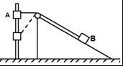
A．滑块A和滑块B的加速度大小一直相等
B．滑块A减小的机械能等于滑块B增加的机械能
C．滑块A的速度最大时，滑块A的速度大于B的速度
D．细线上张力对滑块A做的功等于滑块A机械能的变化量
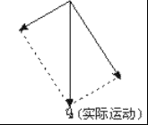
2．（郑州2019届质量检测）如图所示，不可伸长的轻绳通过定滑轮将物块甲、乙(均可视为质点)连接，物块甲套在固定的竖直光滑杆上，用外力使两物块静止，轻绳与竖直方向夹角θ＝37°，然后撤去外力，甲、乙两物块从静上开始无初速释放，物块甲能上升到最高点Q，己知Q点与滑轮上缘O在同一水平线上，甲、乙两物块质量分别为m、M，sin 37°＝0．6，cos 37°＝0．8，重力加速度为g，不计空气阻力，不计滑轮的大小和摩擦。设物块甲上升到最高点Q时加速度为a，则下列说法正确的是( )
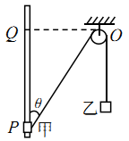
A．M＝3m B．M＝2m C．a＝0 D．a＝g
3．(2016·四川外国语学校高三月考)如图所示，汽车通过轻质光滑的定滑轮，将一个质量为m的物体从井中拉出，绳与汽车连接点距滑轮顶点高A，开始时物体静止，滑轮两侧的绳都竖直绷紧，汽车以v向右匀速运动，运动到跟汽车连接的细绳与水平夹角为30°，则( )
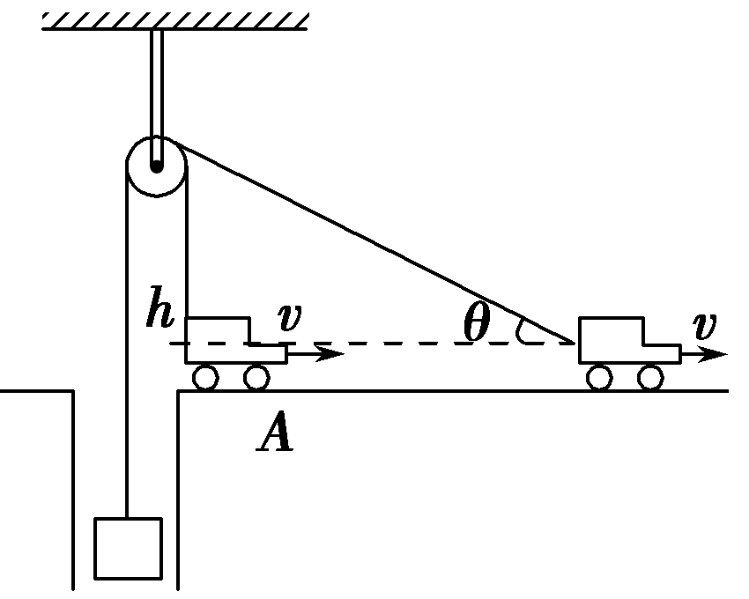
A．从开始到绳与水平夹角为30°时，拉力做功mgh
B．从开始到绳与水平夹角为30°时，拉力做功mgh＋mv²
C．在绳与水平夹角为30°时，拉力功率为mgv
D．在绳与水平夹角为30°时，拉力功率大于mgv
4.(2016·安徽安庆高三月考)如图所示，质量为m的a、b两球固定在轻杆的两端，杆可绕O点在竖直面内无摩擦转动，已知两物体距O点的距离L₁＞L₂，现在由图示位置静止释放，则在a下降过程中( )
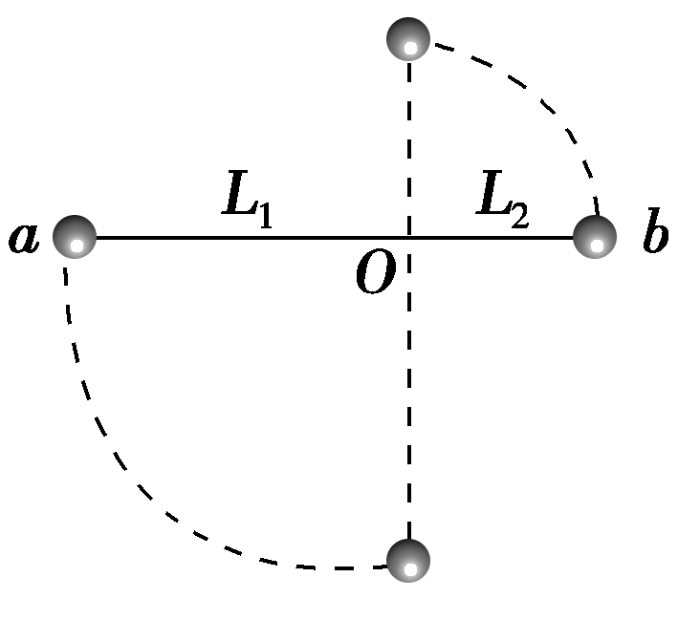
A．杆对a不做功 B．杆对b不做功
C．杆对a做负功 D．杆对b做负功
5．(2016·江苏盐城一模)如图所示，B物体的质量是A物体质量的，在不计摩擦阻力的情况下，A物体自H高处由静止开始下落。以地面为参考平面，当物体A的动能与其势能相等时，物体A距地面的高度是( )
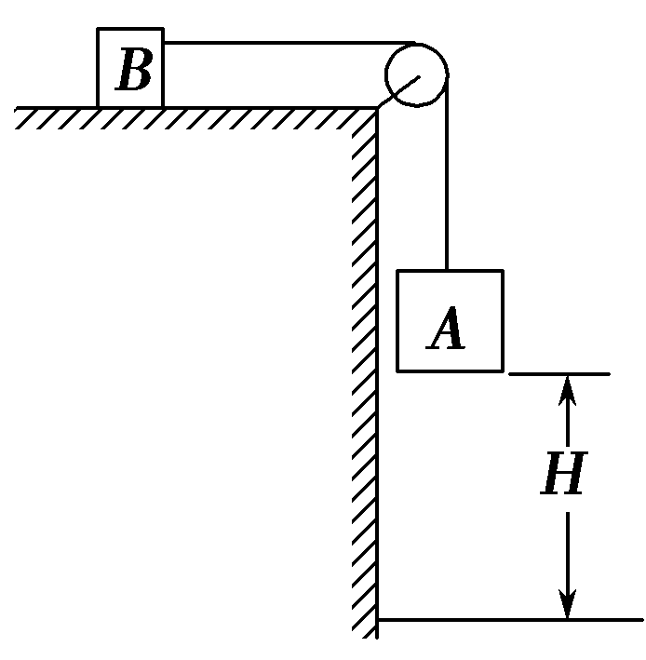
A.H B.H C.H D.H
6.(2016·山西太原高三期末)如图所示，一根跨越光滑定滑轮的轻绳，两端各拴有一杂技演员(可视为质点)。a站在地面，b处于高台上，此时绷紧的细绳间夹角为60°且左侧细绳竖直。若b从图示位置由静止开始摆下，当b摆至最低点时，a刚好对地面无压力。不考虑空气阻力，则a与b的质量之比为( )
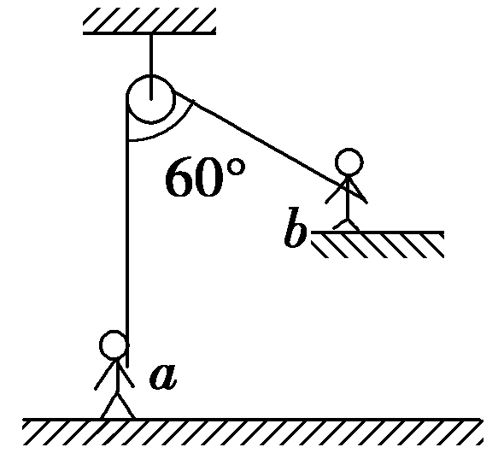
A．1∶1 B．2∶1 C．3∶1 D．4∶1
7．(2016·湖北黄冈期中)如图所示，将质量为2 m的重物悬挂在轻绳的一端，轻绳的另一端系一质量为m的环，环套在竖直固定的光滑直杆上，光滑的轻小定滑轮与直杆的距离为d，杆上的A点与定滑轮等高，杆上的B点在A点下方，距离A的高度为d。现将环从A点由静止释放，不计一切摩擦阻力，下列说法正确的是( )
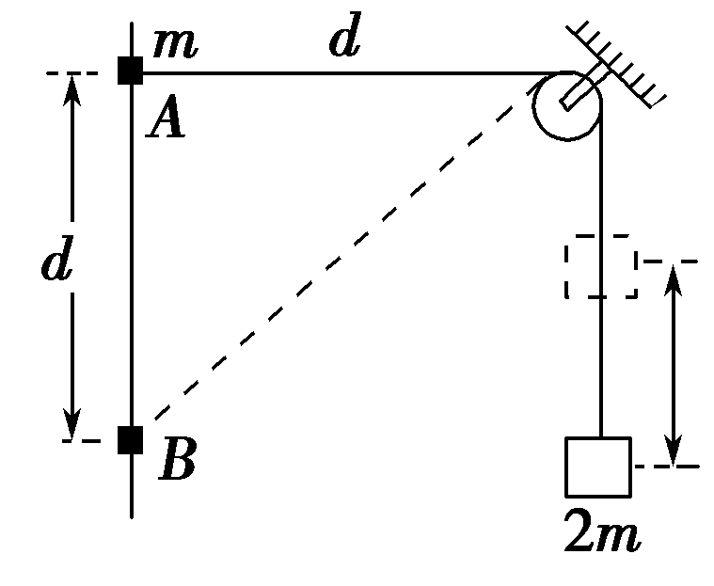
A．环到达B点时，重物上升的高度h＝
B．环到达B点时，环与重物的速度大小之比为
C．环从A点到B点，环减少的机械能大于重物增加的机械能
D．环能下降的最大高度为
8．(2016·浙江宁波高三月考)如图所示，一根不可伸长的轻绳两端各系一个小球a和b，跨在两根固定在同一高度的光滑水平细杆上，质量为3 m的a球置于地面上，质量为m的b球从水平位置静止释放，当a球对地面压力刚好为零时，b球摆过的角度为θ。下列结论正确的是( )
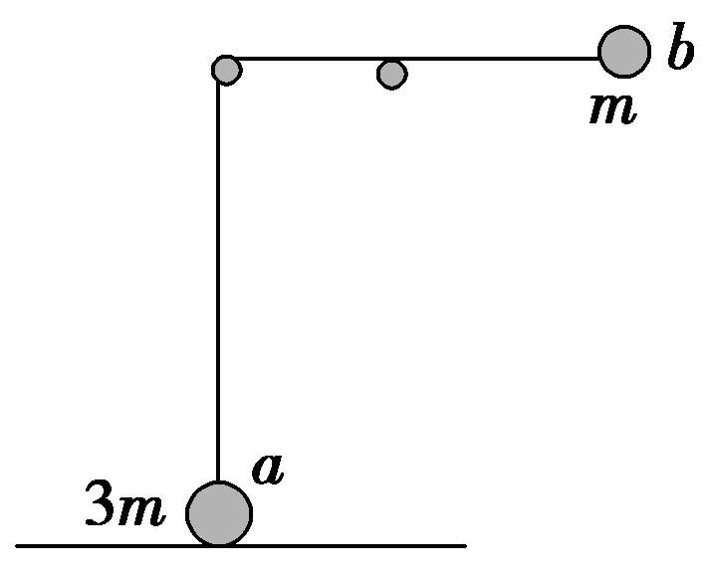
A．θ＝90°
B．θ＝45°
C．b球摆动到最低点的过程中，重力对小球做功的功率先增大后减小
D．b球摆动到最低点的过程中，重力对小球做功的功率一直增大
9.(2016·湖南衡阳五校高三联考)如图所示，有一光滑轨道ABC，AB部分为半径为R的圆弧，BC部分水平，质量均为m的小球a、b固定在竖直轻杆的两端，轻杆长为R，不计小球大小。开始时a球处在圆弧上端A点，由静止释放小球和轻杆，使其沿光滑轨道下滑，则下列说法正确的是( )
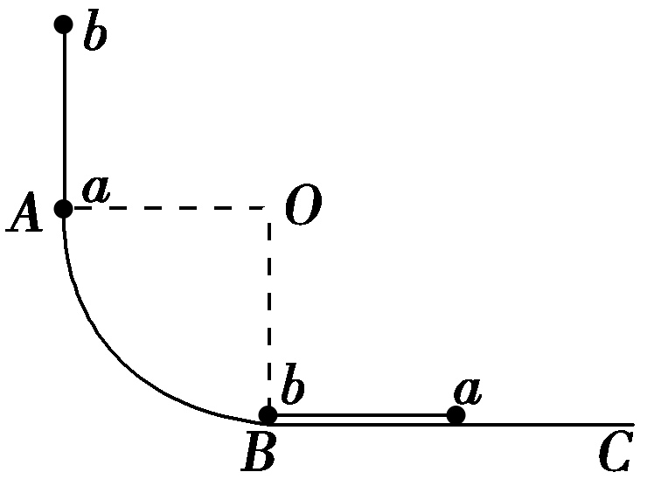
A．a球下滑过程中机械能保持不变
B．b球下滑过程中机械能保持不变
C．a、b球滑到水平轨道上时速度大小为
D．从释放a、b球到a、b球滑到水平轨道上，整个过程中轻杆对a球做的功为
10.(2016·山西太原高三一模)如图，质量分别为m和2m的两个小球A和B，中间用长为2L的轻杆相连，在杆的中点O处有一固定水平转动轴，把杆置于水平位置后由静止释放，在B球顺时针转动到最低位置的过程中( )
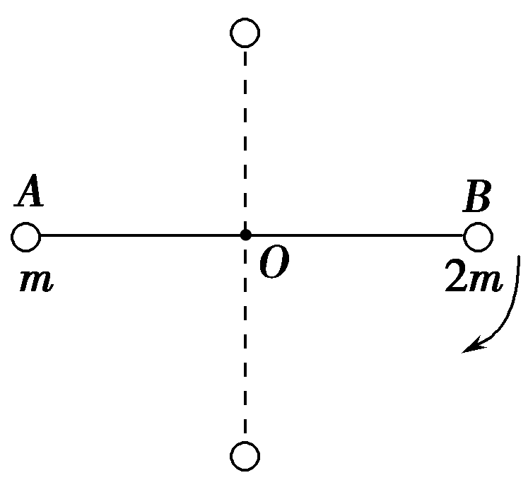
A．A、B两球的角速度大小始终相等
B．重力对B球做功的瞬时功率一直增大
C．B球转动到最低位置时的速度大小为
D．杆对B球做正功，B球机械能不守恒
11．(2015·新课标全国Ⅱ，21)如图，滑块a、b的质量均为m，a套在固定竖直杆上，与光滑水平地面相距h，b放在地面上，a、b通过铰链用刚性轻杆连接，由静止开始运动，不计摩擦，a、b可视为质点，重力加速度大小为g。则( )
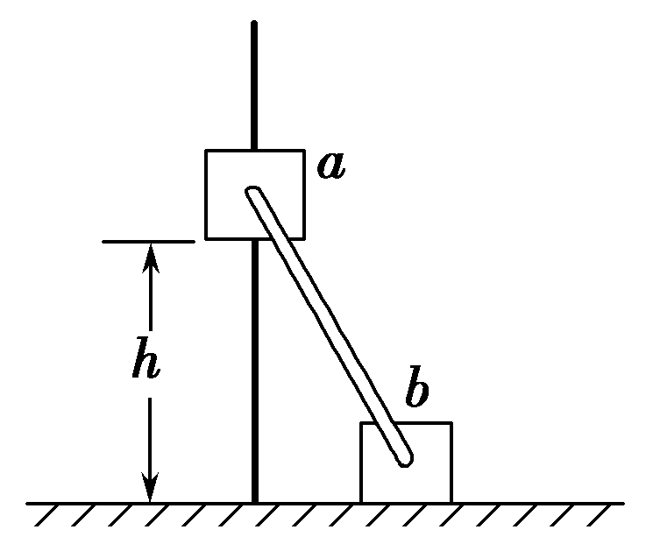
A．a落地前，轻杆对b一直做正功
B．a落地时速度大小为
C．a下落过程中，其加速度大小始终不大于g
D．a落地前，当a的机械能最小时，b对地面的压力大小为mg
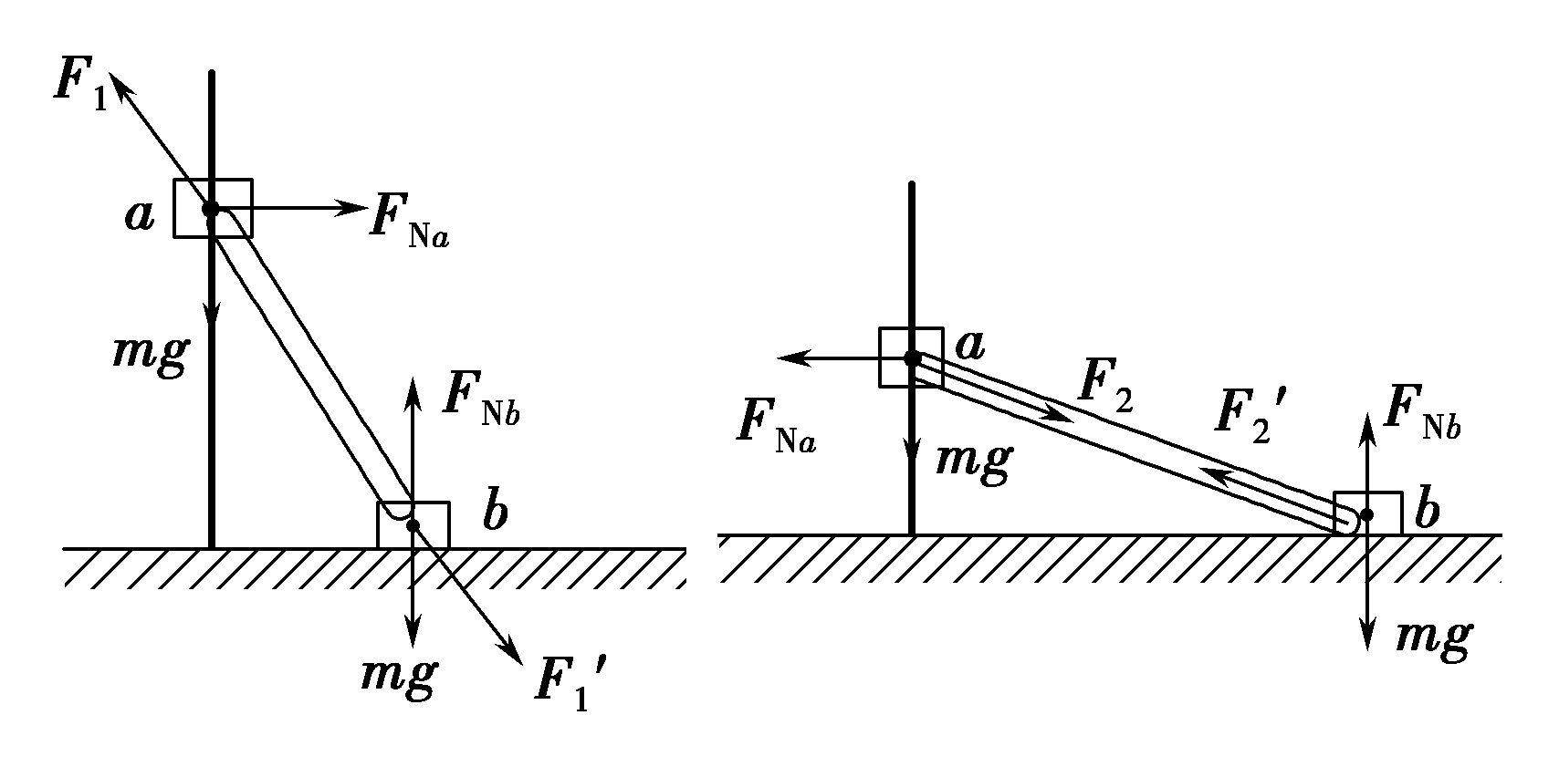
二．计算题
1（2016石家庄二模）左侧竖直墙面上固定半径为R=0.3m的光滑半圆环，右侧竖直墙面上与圆环的圆心O等高处固定一光滑直杆。质量为m_{a}=100g的小球a套在半圆环上，质量为m_{b}=36g的小球b套在直杆上。二者之间用长为l=0.4m的轻杆通过两铰链连接。现将a从圆环的最高处由静止释放，使a沿圆环自由下滑，不计一切摩擦，a、b均视为质点，重力加速度g=10m/s²。求：
（1）小球a滑到与圆环的圆心O等高的P点时向心力的大小；
(2) 小球a从P点下滑至杆与圆环相切的Q点的过程中，杆对滑块b做的功。
